Отчёт по лабораторной работе №8

По теме: Программирование цикла. Обработка аргументов командной строки.

Выполнил: Чубаев Кирилл Евгеньевич, НММбд-04-24.

**Содержание**

Цель работы 1

Ход выполнения лабораторной работы 1

Выполнение самостоятельной работы 7

Вывод 9

Список литературы 9

# Цель работы

Целью данной лабораторной работы является приобретение навыков написания программ с использованием циклов, а также обработки аргументов командной строки.

# Ход выполнения лабораторной работы

1. Сначала я создал каталог lab08 и файл lab8-1.asm:

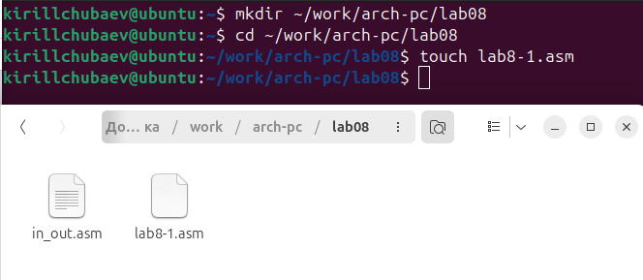

1. Далее я ввёл текст первой программы с помощью листинга 8.1. Потом создал исполняемый файл и запустил его:

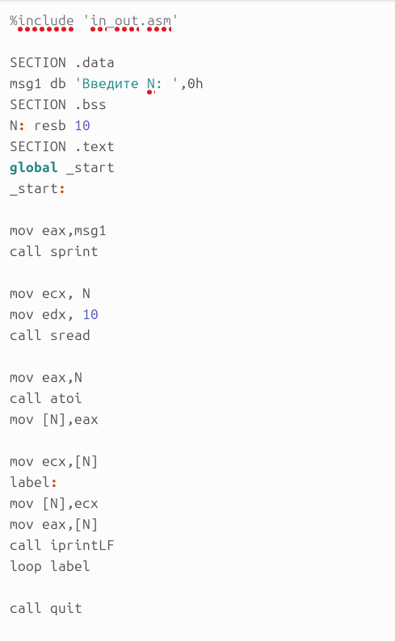

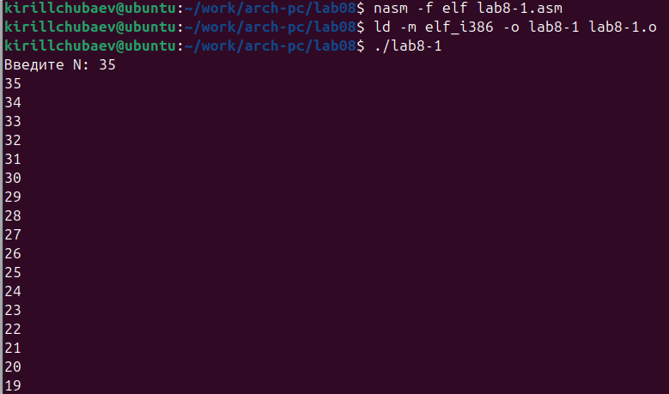

1. Я изменил текст программы, в теле цикла label добавил строку “sub eax, 1”. Цикл закольцевался и стал бесконечным:

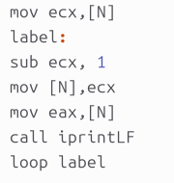

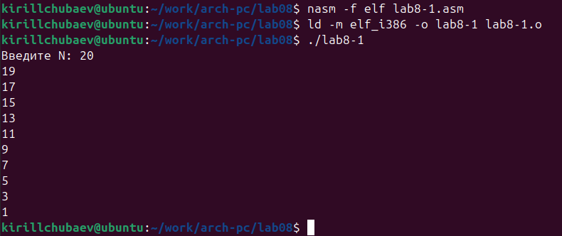

1. Далее изменил часть программы так, чтобы цикл и счетчик работал правильно. В итоге, после изменения кода программы, число проходки цикла стало соответствовать числу, введенному с клавиатуры:

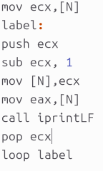

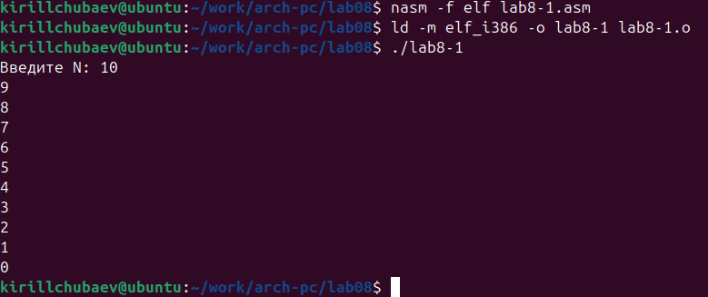

1. Я создал файл lab8-2.asm и с помощью листинга 8.2 написал код программы, которая выводит в терминал все введённые ранее аргументы:

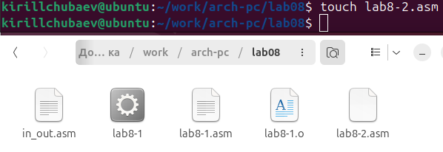

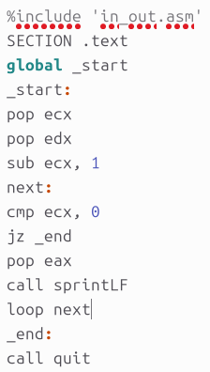

1. Потом создал исполняемый файл и запустил его. В результате программа вывела все 3 аргумента, которые были введены, но в разной вариации:

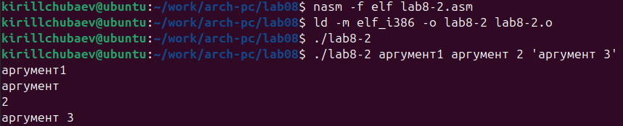

1. Я создал файл lab8-3.asm. Ввел текст программы с помощью листинга 8.3. Я создал исполняемый файл и запустил ее. Программа вывела в терминал сумму чисел, которые я написал ранее:



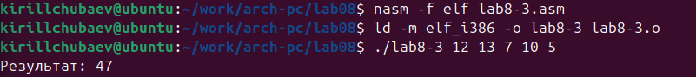

1. Далее изменил программу так, чтобы она выводила произведение введенных чисел. Затем я создал исполняемый файл и запустил его. В качестве проверки я ввел несколько комбинаций чисел. Программа работает корректно:

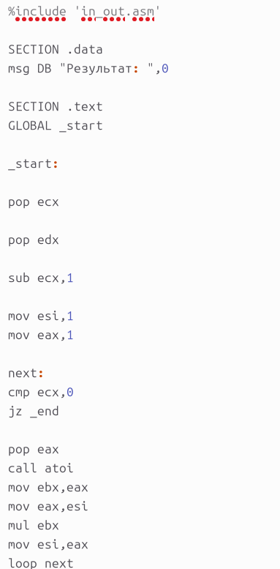

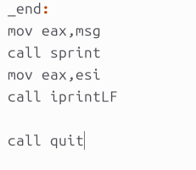

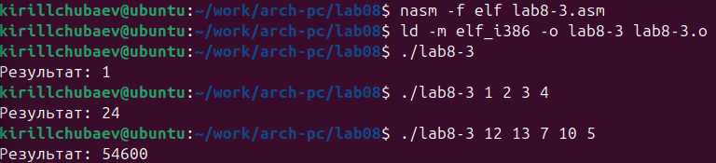

# Выполнение самостоятельной работы

1. Для выполнения самостоятельной работы сначала я создал файл lab8-test.asm:



1. Далее я написал программу, которая выводит сумму всех решений определённого выражения. В лабораторной работе №6 я получил 14 вариант, поэтому я написал код программы для функции f(x)=7*(x+1):

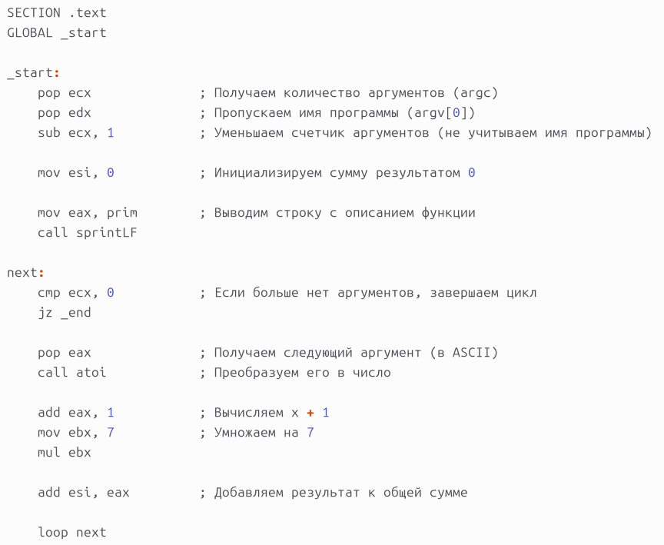

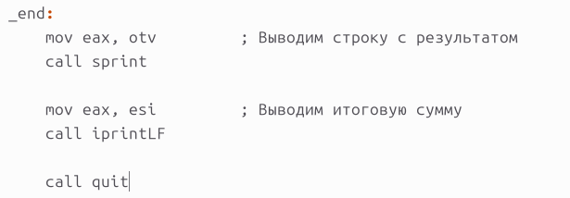

1. Затем я создал исполняемый файл и запустил программу. В качестве проверки работоспособности программы я ввел числа из примера (1, 2, 3, 4), а затем еще несколько комбинаций чисел. Программа работает исправно:

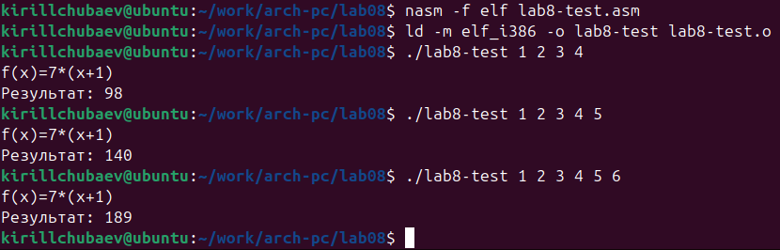

# Вывод

Во время выполнения данной лабораторной работы я приобрел полезные навыки написания программ с использованием цикла, а также обработки аргументов командной строки.

# Список литературы

1. GDB: The GNU Project Debugger. — URL: https://www.gnu.org/software/gdb/.

2. GNU Bash Manual. — 2016. — URL: https://www.gnu.org/software/bash/manual/.

3. Midnight Commander Development Center. — 2021. — URL: https://midnight-commander.org/.

4. NASM Assembly Language Tutorials. — 2021. — URL: https://asmtutor.com/.

5. *Newham C.* Learning the bash Shell: Unix Shell Programming. — O’Reilly Media, 2005. — 354 с. — (In a Nutshell). — ISBN 0596009658. — URL: http://www.amazon.com/Learningbash-Shell-Programming-Nutshell/dp/0596009658.

6. *Robbins A.* Bash Pocket Reference. — O’Reilly Media, 2016. — 156 с. — ISBN 978-1491941591.

7. The NASM documentation. — 2021. — URL: https://www.nasm.us/docs.php.

8. *Zarrelli G.* Mastering Bash. — Packt Publishing, 2017. — 502 с. — ISBN 9781784396879.

9. *Колдаев В. Д.*, *Лупин С. А.* Архитектура ЭВМ. — М. : Форум, 2018.

10. *Куляс О. Л.*, *Никитин К. А.* Курс программирования на ASSEMBLER. — М. : Солон-Пресс, 2017.

11. *Новожилов О. П.* Архитектура ЭВМ и систем. — М. : Юрайт, 2016.

12. Расширенный ассемблер: NASM. — 2021. — URL: https://www.opennet.ru/docs/RUS/nasm/.

13. *Робачевский А.*, *Немнюгин С.*, *Стесик О.* Операционная система UNIX. — 2-е изд. — БХВ-Петербург, 2010. — 656 с. — ISBN 978-5-94157-538-1.

14. *Столяров А.* Программирование на языке ассемблера NASM для ОС Unix. — 2-е изд. — М. : МАКС Пресс, 2011. — URL: http://www.stolyarov.info/books/asm_unix.

15. *Таненбаум Э.* Архитектура компьютера. — 6-е изд. — СПб. : Питер, 2013. — 874 с. — (Классика Computer Science).

16. *Таненбаум Э.*, *Бос Х.* Современные операционные системы. — 4-е изд. — СПб. : Питер, 2015. — 1120 с. — (Классика Computer Science).